Module 3: Zenity

- Faites un script qui fait usage des fenêtres Zenity pour faire afficher un menu ressemblant à celui-ci:

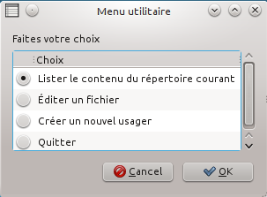

Le choix "Lister le contenu du répertoire courant" affichera le contenu du répertoire (ls -al) dans une boîte de texte.

Le choix "Éditer un fichier" permettra de choisir un fichier à partir d'une boîte de dialogue de choix de fichier et de pouvoir modifier le fichier dans une boîte d'édition de texte.

Le choix "Créer un nouvel usager" affichera un formulaire (boîte de formulaire) qui permettra de créer un nouvel usager dans le système. On devra prévoir des boîtes d'édition pour:
Le nom du compte
Le mot de passe
Le type de shell
L'expiration du mot de passe (en choisissant dans une boîte de calendrier)

Le choix quitter nous fait sortir de l'utilitaire.

